Winkelprofil 2500 mm SBS Typ 526 Aluminium eloxiert bronze 0 - 18 mm versenkt gebohrt

Küberit Profile Systems

Eigenschaften

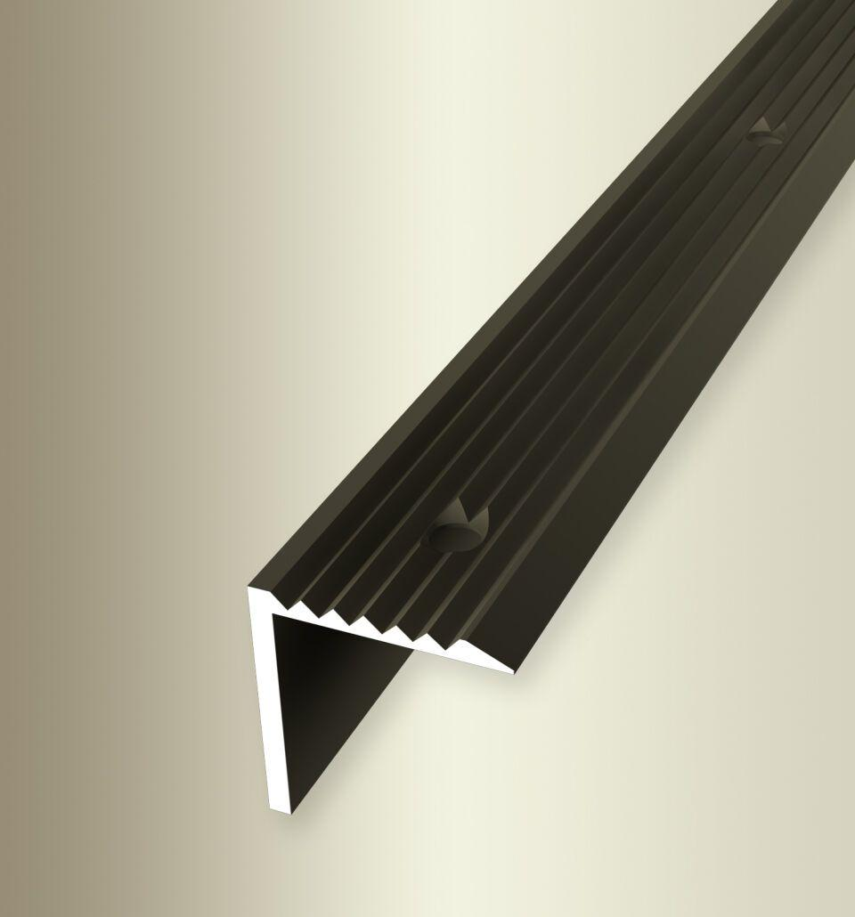

GTIN:

4019907177643

HAN:

31626064

Farbton

bronze

Oberfläche

eloxiert

Profilart

Winkelprofil

Werkstoff

Aluminium

Breite (mm)

21,00

Höhe (mm)

21,00

Länge (mm)

2.500,00

Stärke (mm)

1,80

Befestigung

schrauben

Brandverhalten

A1

Farbtonbezeichnung Hersteller

F6 bronze